高纯气体洁净度的控制标准
一、高纯气体的重要标度
通常，高纯气体系指气体中含较少杂质气氛（纯度），微量水份（干燥度）污染物粒子的娄量保持在最低限度，其粒度也应是最小的（洁净度）。因此，对于高纯气体，纯度、干燥度、洁净是三项重要的标度。
特别是近10年来，随着更复杂、更密集的大规模和超大规模集成电路的生产，对高纯气体洁净度的要求，其重要程度已不亚于对纯度和干燥度有严格要求的用气工艺，无一不对其中的粒子提出限制。
二、控制粒子污染的重要性
对于控制粒子污染的重要性，在集成电路生产、实验部门已经有所认识，同时，实践已向人们表明，气体的粒子可造成微日子产品的短路或断路，改变半导体材料的电性能，也可以破坏其晶格结构，影响印刷板的复制等等。这些破坏性因素中的任何一个，无可导致集成电路失效的严重后果。通常，粒子的粒径小到1微米的十分之几，便可造成断路，而更小的凿子，便函可使线路工作降级。所以，防止粒子污染，在微电子技术中是十分严格的。迄今，在纯净气体应用技术中，对于大流量高纯气体输送系统，美国已有输送含0。1µm以上粒子，每立方英尺气体中不超过10个的能力；它还为几个系统输送含有0.02µm以上粒子的气体，其粒子数每立方英尺不超过10个。
三、洁净度控制的标准或规定
由于高纯度体的使用地点、性质、关况（如温度、压力等）都不完全一致，所以，如何确定高纯气体的“三度”（纯度、干燥度、洁净度），还没有一个严格而明确的概念。
对于纯度和干燥度的控制，我国CBJ73—84《洁净厂房设计规范》中指出，“高纯气体系指纯度大于或等于99.9995%，含水量小于5ppm气体。”
日本把微电子生产中所采用的气体，按其不同的品位，具体分为下列几个不同的档次。
超高纯气体
气体中杂质总含量控制在1ppm以下，水份含量控制在0.2~1ppm。
高纯气体
气体中杂质总含量控制在5%ppm以下，水份含量控制在3 ppm以内.
洁净气体
气体中杂质总含量控制在10 ppm以下,对水份含量未作严格规定。
上述规定，都未涉及洁净度。我们知道，集成电路的生科，有相当一部分 是在洁净，是防止法埃粒子污染微电子产品所必需的。所以，对洁净的生产环境绝不允许采用不洁净的气体来破坏，必须使气体的洁净度与洁净环境保持一致。为此，在下列法规和资料中，都作了相应的明确规定。
1．《空气洁净技术措施》
这是1979年3月由国家建委科教局批准实施的，其中对工业气体的使用作了这样的规定：“洁净室内使用权用的各种气体，如氮气、氧气、氢气、氩气和压缩空气等，其含尘浓度不应高于该洁净室所规定的含水量法浓度”。在该技术措施中，把洁净室的含尘浓度按每升环境空气中所含粒子数量，分为5个级别，即3级、30级、300级、3000级和30000级。各级分别是每升空气中含粒径≥0.5µm的尘粒平均数不超过3粒、30粒、300粒、3000粒和30000粒。
平均值是指工作人员在正常操作时，在工作区平面连续一段时间内，测得的含尘浓度的算术平均值。
该技术措施是我国正式公布的第1个洁净技术方面的有关规定，它由于与实践中通常采用的“美国联邦标准209”在级别的表示方法上完全不同，不仅使人们不习惯，而且由于其内容落后于高速发展的微电子生产的技术要求，所以，它未被真正实施和推广。
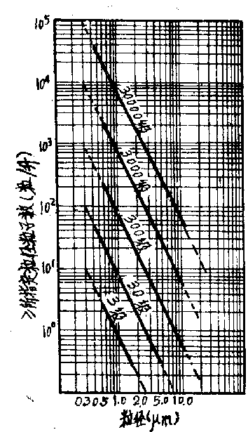
图1 空气洁净度级别平均粒径分布曲线图
2．GBJ73—84《洁净厂房设计规范》
这是1984年国家计划委员会批准实行的，其中对空气洁净度等级的划分作了如表1所列的具体规定。
表1 空气洁净度等级
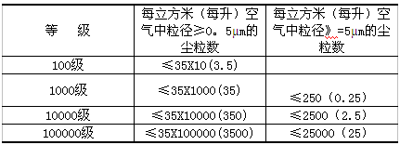
该规范中的洁净度等级表示方法与美国联邦标准209相似，但目前还不能满足某些微电子生产厂及实验厂的技术要求。随着集成度的提高，仅以0.5µm粒径作为划分洁净度等到维的标准是远远不够的了。例如，某微电子生产厂就提出了表2所列的参数要求。
表2中所列要求是按美国联邦标准209提出来的。
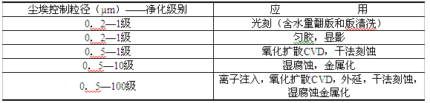
3．《美国联邦标准209》
1963年10月美国政府批准实施了适用于洁净室、洁净工作站的《联邦标准209》，随后，经过5次修订，到1988年7月颁布了《美国联邦标准209D》。
可见，为适应电子技术迅速发民的要求需要不断高速和修订有关标准。我国目前的规范内容基本上相当于《美国联邦标准209A》（1966年8月）的水平。
4．《美国联邦标准209D》
在该标准中，悬浮粒子洁净度级别按表3和图2确定。
该标准与《美国联邦标准209》相比，圈套的不同有以下几点。
（1）增加了 1级和10级洁净等级；
（2）在1级和10级内分别列有0.1、0.2、0.3和0.5µm挡次，同时，在多用的100级内，同0.5µm粒子一样，也列入了0.2、0.3µm两个挡次。
（3）可准确地确定其它级别，如50级等；
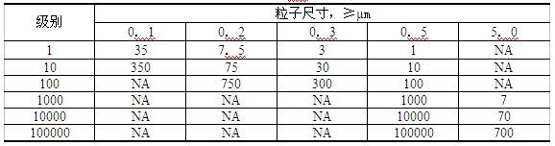
注：NA表示不采用
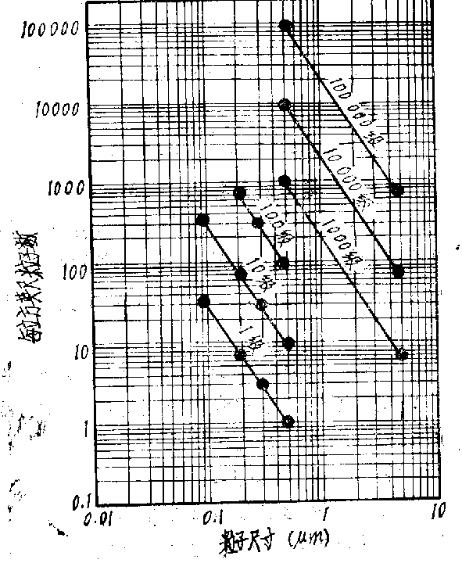
（4）增加了两个表（表3、4）
根据这样的标准，对照表3，不难看出，对于0.2—1级，即粒径≥0.2µm的粒子，在每立方英尺中不得超过7.5个；对于0.5—1级，即粒径≥0.5µm的粒子,在每立方英尺中不得超过1个.
在《美车联邦标准209D》中，除表3之外，还对粒子测定时的取样气体数作了规定，见表4。
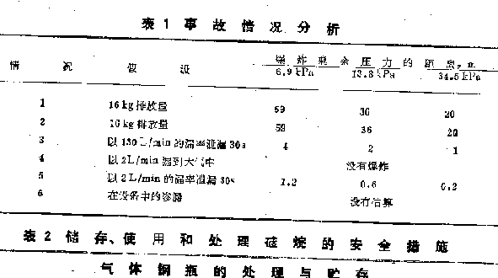
表4 测定粒子尺寸和确定空气洁净等级时每次最小取样容积（立方英尺）

在同一环境况关下，取亲容积不同时，所含水量粒子数也不同，因此，对取样的最小容积作了限制性规定。
由于粒子计数器是在大气压下工作的，所以，在我们的代表气技术中，对粒子的测定取样，也要降到大气压下来进行测定。
目前，各国在提供高纯气体时，对于粒子的含量，基本上按《美国联邦标准209D》要求进行，我国也是如此。我国现在的技术措施和规范尚不能满足使用要求，我们希望有关部门对原有措施、规范尽快修订，对高纯气体的应用技术也应建立相应的技术措施、规定和标准。

